Dzień dobry
Kolejne zadanie dla was to ćwiczenia do wykonania w domu codziennie przez tydzień.
Ponad to szansa na zdobycie dobrej oceny, ponieważ proszę o nagranie krótkiej relacji jak wykonujecie zadanie, w postaci filmu (ok 10 sekund nie więcej niż 25 MB) i przesłanie jej na wcześniej podanego maila
(idzik-piotr@wp.pl)
Zamiast ciężarka może być butelka z wodą.

Pozdrawiam Piotr Idzikowski

Ćwiczenie 1
3 serie po 10 powtórzeń
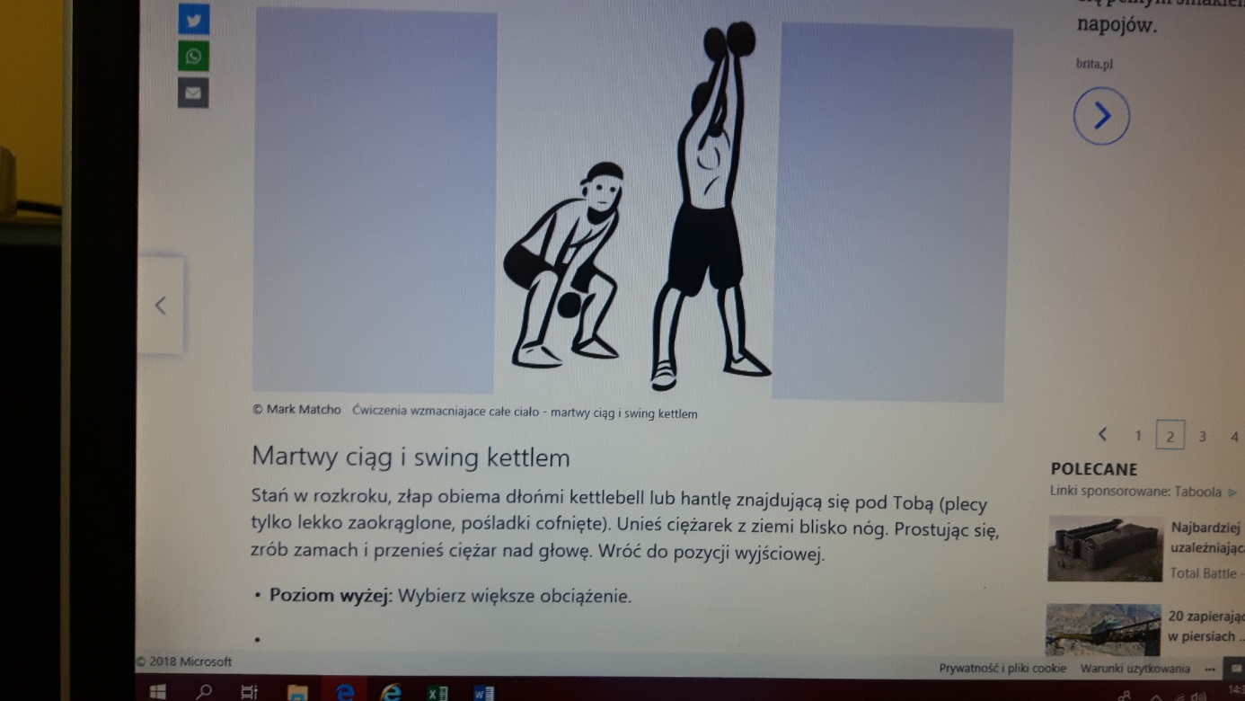

Ćwiczenie 2
3 serie po 10 powtórzeń
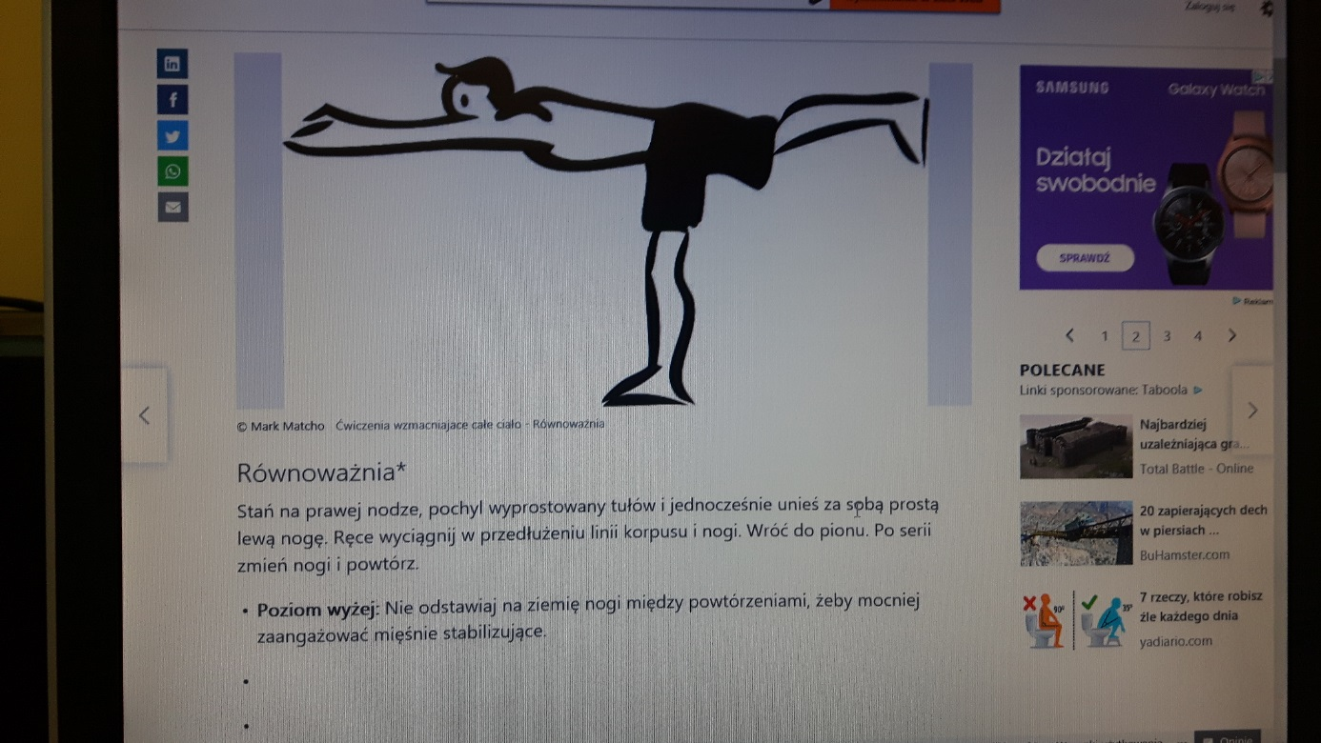
Ćwiczenie 3
3 serie po 10 powtórzeń
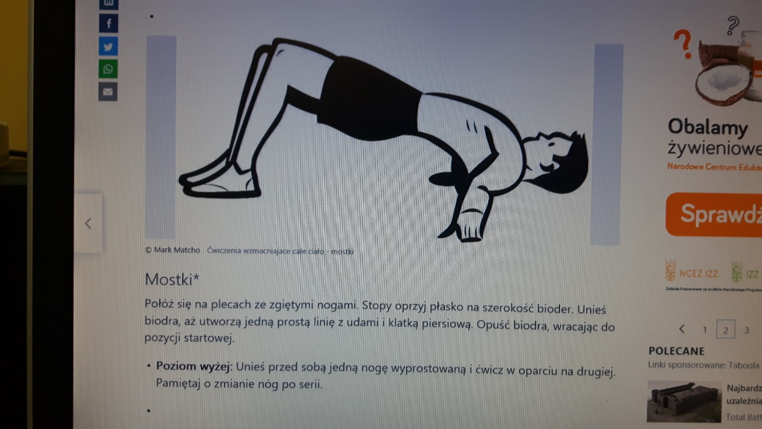

Ćwiczenie 4
3 serie po 5 powtórzeń na jedną stronę, 5 na drugą stronę.

